Öncelikle masaüstünde boş bir klasör oluşturun. Daha sonra Brackestdan o dosyayı açın.

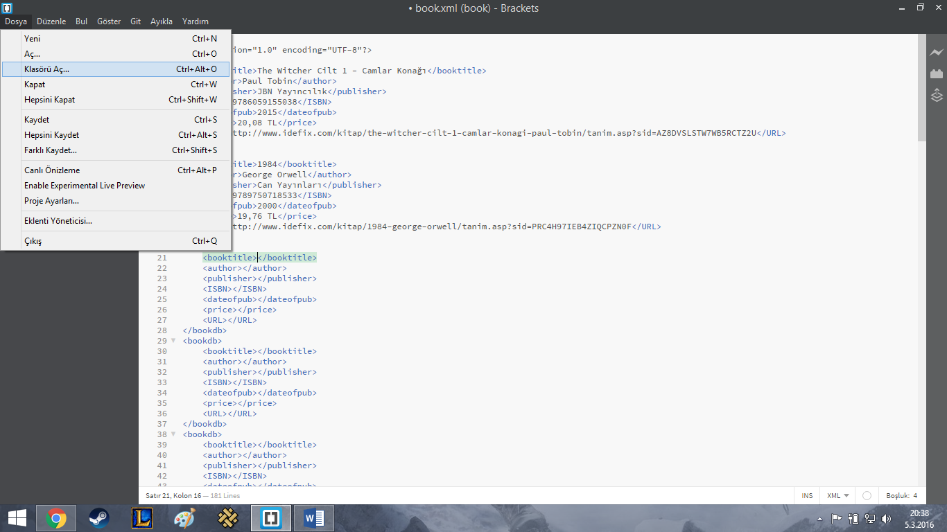

Daha sonra brack. Üstünde sağ tıklayın ve xml uzantılı bir dosya oluşturun. Burad ben book.xml yaptım dosyamın adını. Sizin oluşturacağınız dosyada blabla.xml şeklinde olmalı.

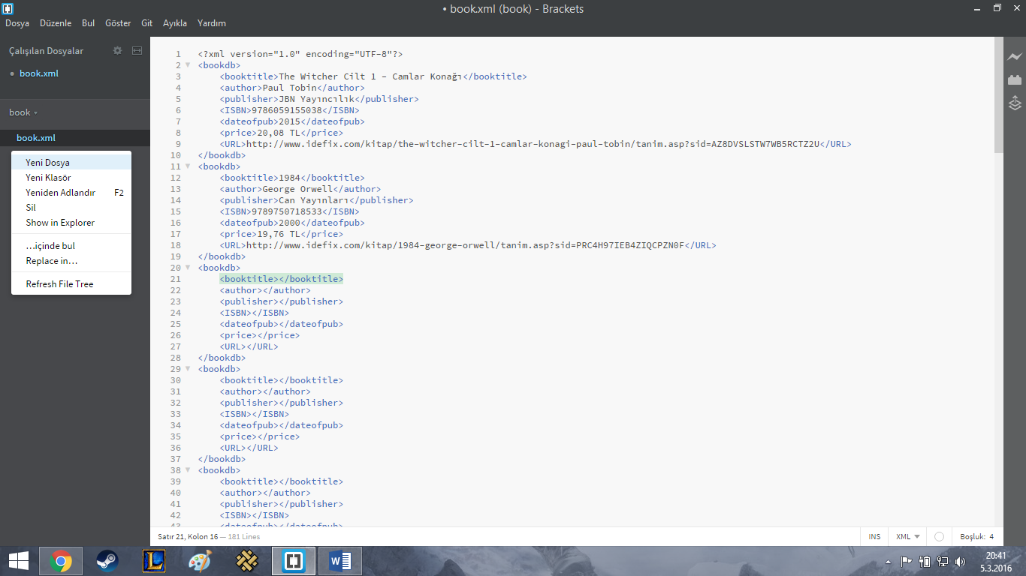

Sayfa başına <?xml version="1.0" encoding="UTF-8"?> kopyalayın. Bu oluşturacağımız dosyanın xml olduğunu tanıtan bir kod olsa gerek :D arkasında

20 kere <bookdb>

<booktitle></booktitle>

<author></author>

<publisher></publisher>

<ISBN></ISBN>

<dateofpub></dateofpub>

<price></price>

<URL></URL>

</bookdb> bunu kopyalayın ve kitap bilgilerini girin. Örnek:

<bookdb>

<booktitle>The Witcher Cilt 1 - Camlar Konağı</booktitle>

<author>Paul Tobin</author>

<publisher>JBN Yayıncılık</publisher>

<ISBN>9786059155038</ISBN>

<dateofpub>2015</dateofpub>

<price>20,08 TL</price>

<URL>http://www.idefix.com/kitap/the-witcher-cilt-1-camlar-konagi-paul-tobin/tanim.asp?sid=AZ8DVSLSTW7WB5RCTZ2U</URL>

</bookdb>

Daha sonra github hesabınıza gidin ve create a new repository tıklayın.

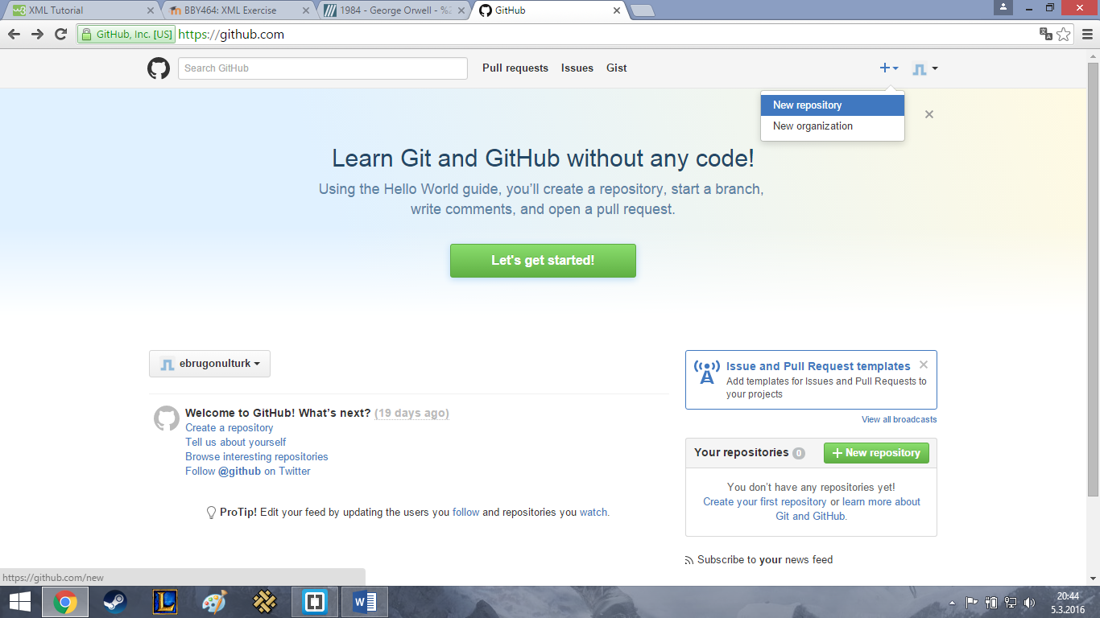

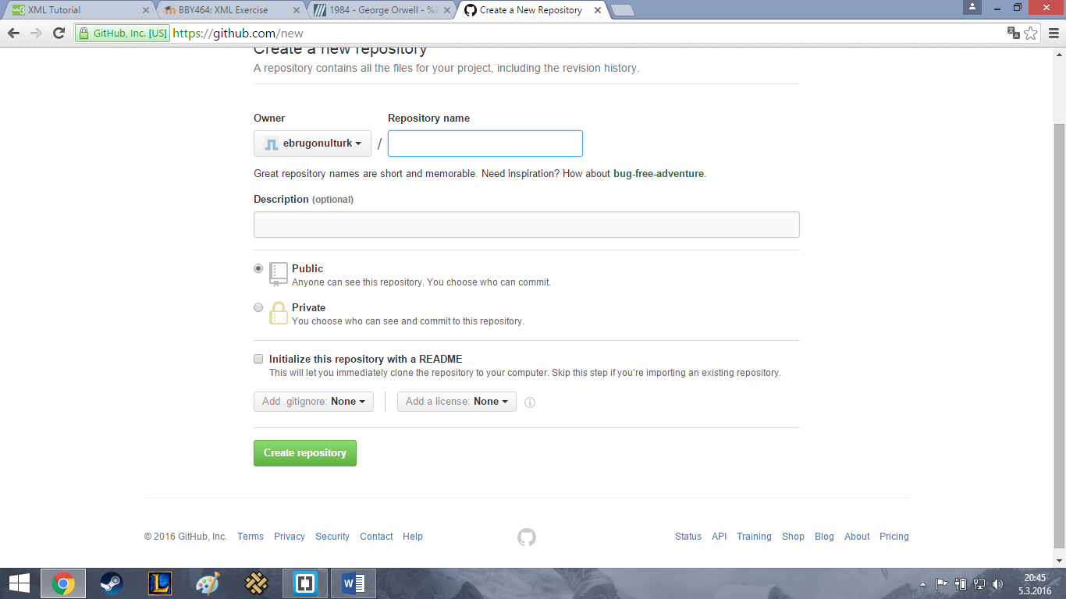

Repository name yerine ben bby464yazmayı düşünüyorum ödevi daha bitirmedim bu sadece sizin için hazırlanmış bir taslak ☺.

Hazırladığınız projenin Public olmasına dikkat edin aksi takirde herkes göremez.

Daha sonra dersin sayfasına gidin orada bir excell dosyası var oraya kendi adınızın olduğu yere Githubdan gelen linki yapıştırın ☺  
Kolay Gelsin…….  
Not BBY464 dersi için hazırlanmıştır dağıtımı ve çoğaltılması kesinlikle yasaktır :P